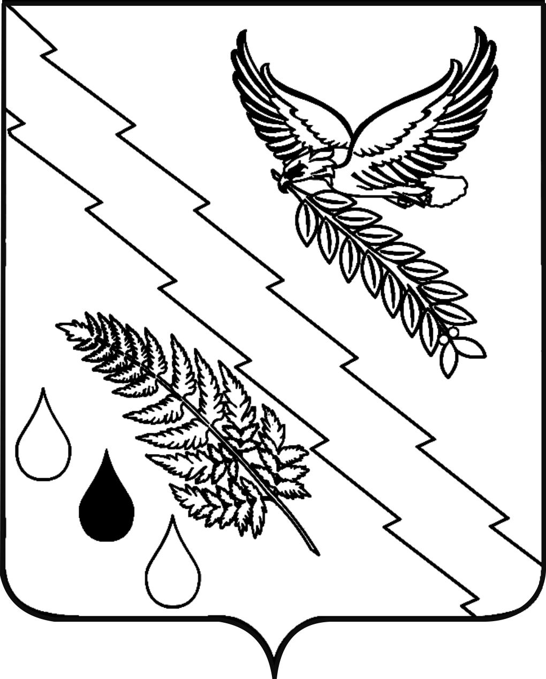

АДМИНИСТРАЦИЯ ХАДЫЖЕНСКОГО ГОРОДСКОГО ПОСЕЛЕНИЯ АПШЕРОНСКОГО РАЙОНА

ПОСТАНОВЛЕНИЕ

от 27.09.2021 № 476
г. Хадыженск

Об изъятии для муниципальных нужд недвижимого имущества
по адресу: Краснодарский край, Апшеронский район, х. Травалев,
ул. Чкалова, дом 123

В соответствии со статьями 2, 16 Федерального закона от 21 июля 2007 года № 185-ФЗ «О Фонде содействия реформированию жилищно-коммунального хозяйства», статьей 32 Жилищного кодекса Российской Федерации, статьей 56.3 Земельного кодекса Российской Федерации, статьей 279 Гражданского кодекса Российской Федерации, статьей 43 Устава Хадыженского городского поселения Апшеронского района, постановлением администрации Хадыженского городского поселения Апшеронского района от 13.12.2016 года № 746 «О признании многоквартирного дома по адресу: Краснодарский край, Апшеронский район, х. Травалев, ул. Чкалова, дом 123 аварийным и подлежащим сносу» п о с т а н о в л я ю:
- Изъять для муниципальных нужд (в целях переселения граждан из аварийного жилищного фонда, признанного в установленном порядке аварийным и подлежащим сносу) земельный участок с кадастровым номером: 23:02:0610001:197, площадью 3437 кв.м., находящийся по адресу: Краснодарский край, Апшеронский район, хутор Травалев, улица Чкалова, дом 123, и расположенные на нем объекты недвижимого имущества, указанные в приложении к настоящему постановлению.
- Юридическому отделу администрации Хадыженского городского поселения Апшеронского района (Иванов):
  - Осуществить действия, предусмотренные Жилищным кодексом Российской Федерации, Земельным кодексом Российской Федерации, для осуществления процедуры изъятия земельного участка, указанного в пункте 1 настоящего постановления, и расположенных на нем объектов недвижимого имущества, указанных в приложении к настоящему постановлению.
  - В течении десяти дней со дня подписания настоящего постановления уведомить правообладателей изымаемой недвижимости о принятии настоящего постановления одним из нижеперечисленных способов:
- письмом с уведомлением о вручении по почтовым адресам, указанным в Едином государственном реестре недвижимости;
- по месту нахождения объекта недвижимости, указанного в пункте 1 и приложении к настоящему постановлению;

- в электронном виде (если правообладатель изымаемой недвижимости сообщил для связи в виде электронной почты);
- вручением копии настоящего постановления нарочно с подписью получателя в реестре о вручении.
- Отделу архитектуры и градостроительства администрации Хадыженского городского поселения Апшеронского района (Козлова) в течении десяти дней со дня издания направить для регистрации настоящее постановление в управление Федеральной службы государственной регистрации, кадастра и картографии по Краснодарскому краю, а также обеспечить внесение соответствующих изменений в государственную информационную систему обеспечения градостроительной деятельности.
- Отделу организационно-кадровой работы администрации Хадыженского городского поселения Апшеронского района (Кожухова) официально обнародовать настоящее постановление и разместить на официальном сайте администрации Хадыженского городского поселения Апшеронского района.
- Контроль за выполнением настоящего постановления возложить на заместителя главы Хадыженского городского поселения Апшеронского района (Агопьян).
- Настоящее постановление вступает в силу со дня его официального обнародования.

Глава Хадыженского городского
поселения Апшеронского района Ю.Н. Захарова

ПРИЛОЖЕНИЕ
к постановлению администрации
Хадыженского городского поселения
Апшеронского района
от 27.09.2021 № 476

СПИСОК
объектов недвижимого имущества, расположенных на земельном участке по улице Чкалова, 123 в хуторе Травалев, Апшеронского района, Краснодарского края

№ п/п | Объект | ФИО собственника
1 | Жилое помещение – квартира № 1 с кадастровым номером: 23:02:0610001:374, площадью 33,8 кв.м по ул. Чкалова, д. 123 | Антонова Наталья Николаевна
2 | Жилое помещение – квартира № 2 с кадастровым номером: 23:02:0610001:169 площадью 43,0 кв.м по ул. Чкалова, д. 123 | Корчагина Валентина Семеновна
3 | Жилое помещение – квартира № 3 с кадастровым номером: 23:02:0610001:225 площадью 50,3 кв.м по ул. Чкалова, д. 123 | Администрация Хадыженского городского поселения Апшеронского района
4 | Жилое помещение – квартира № 4 площадью 40,9 кв.м по ул. Чкалова, д. 123 | Администрация Хадыженского городского поселения Апшеронского района
5 | Жилое помещение – квартира № 5 по ул. Чкалова, д. 123 | Горяинов Сергей Владимирович
6 | Жилое помещение – квартира № 6 площадью 30,8 кв.м по ул. Чкалова, д. 123 | Яриков Валерий Петрович
7 | Жилое помещение – квартира № 7 с кадастровым номером: 23:02:0610001:239 площадью 32,3 кв.м по ул. Чкалова, д. 123 | Леонова Людмила Петровна
8 | Жилое помещение – квартира № 8 с кадастровым номером: 23:02:0610001:276 площадью 42,0 кв.м по ул. Чкалова, д. 123 | Бедер Наталья Артемовна

Заместитель главы Хадыженского городского
поселения Апшеронского района А.А. Агопьян

